Bewegungstalente gesucht
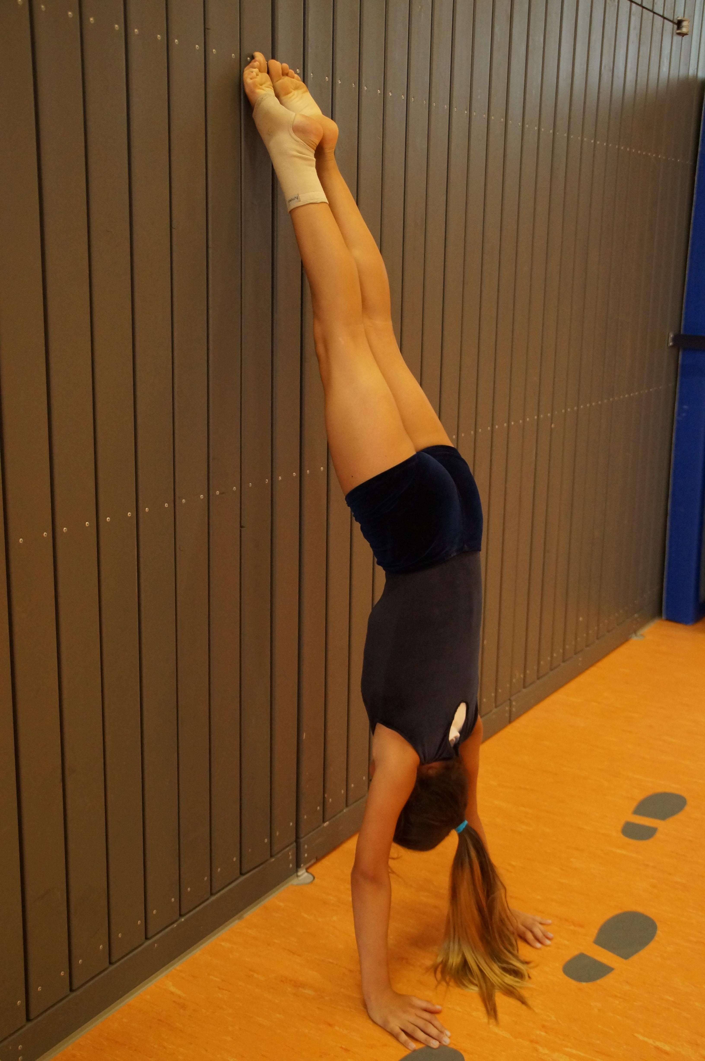
Der TV Crumstadt sucht für seine Nachwuchsturngruppe
Mädchen der Jahrgänge 2010 bis 2013, die das
Gerätturnen von Grund auf lernen wollen.

Das Leistungsturnen bietet für Kinder, die sich gerne bewegen, rennen, herumspringen, klettern und balancieren, die ideale Sportart, bei der auch Action, Spaß, Eleganz und Nervenkitzel nicht zu kurz kommen.

Neben der Ausbildung grundlegender Fähigkeiten wie Ausdauer, Kraft, Schnelligkeit und Beweglichkeit, lernen die Mädchen vielfältige Techniken an den unterschiedlichen Turngeräten.
Wir suchen dich!
Wenn du also sportlich bist, dich gerne bewegst, Fleiß, Ausdauer, Anstrengungs-bereitschaft und Ehrgeiz mitbringst und auch bereit bist, regelmäßig 1-2 mal (später auch 3 mal) in der Woche ins Training zu gehen, so möchten wir dich gerne näher kennen lernen.

Daher laden wir dich gemeinsam mit deinen Eltern am Freitag, den 24.11.2017 um 17.00 Uhr, zu einem Sichtungstraining in der Fritz-Strauch-Halle in Crumstadt ein.
(Eine besondere Turnausrüstung wird nicht benötigt, enganliegende bequeme Sportbekleidung mit Turnschläppchen oder barfuß und etwas zum Trinken sind ausreichend.)

Neben gemeinsamem turnspezifischen Aufwärmen und einem kleinen Spiel erwarten dich verschiedene Übungen mit Wettkampfcharakter, bei denen wir feststellen können, welches die geeignete Turngruppe für dich sein kann.

Für die Eltern gibt es Gelegenheit zu Gesprächen mit Trainerinnen und Turnerinnen der Turngruppen, in deren Verlauf weitere Informationen rund um das Turnen gegeben oder Fragen geklärt werden können.
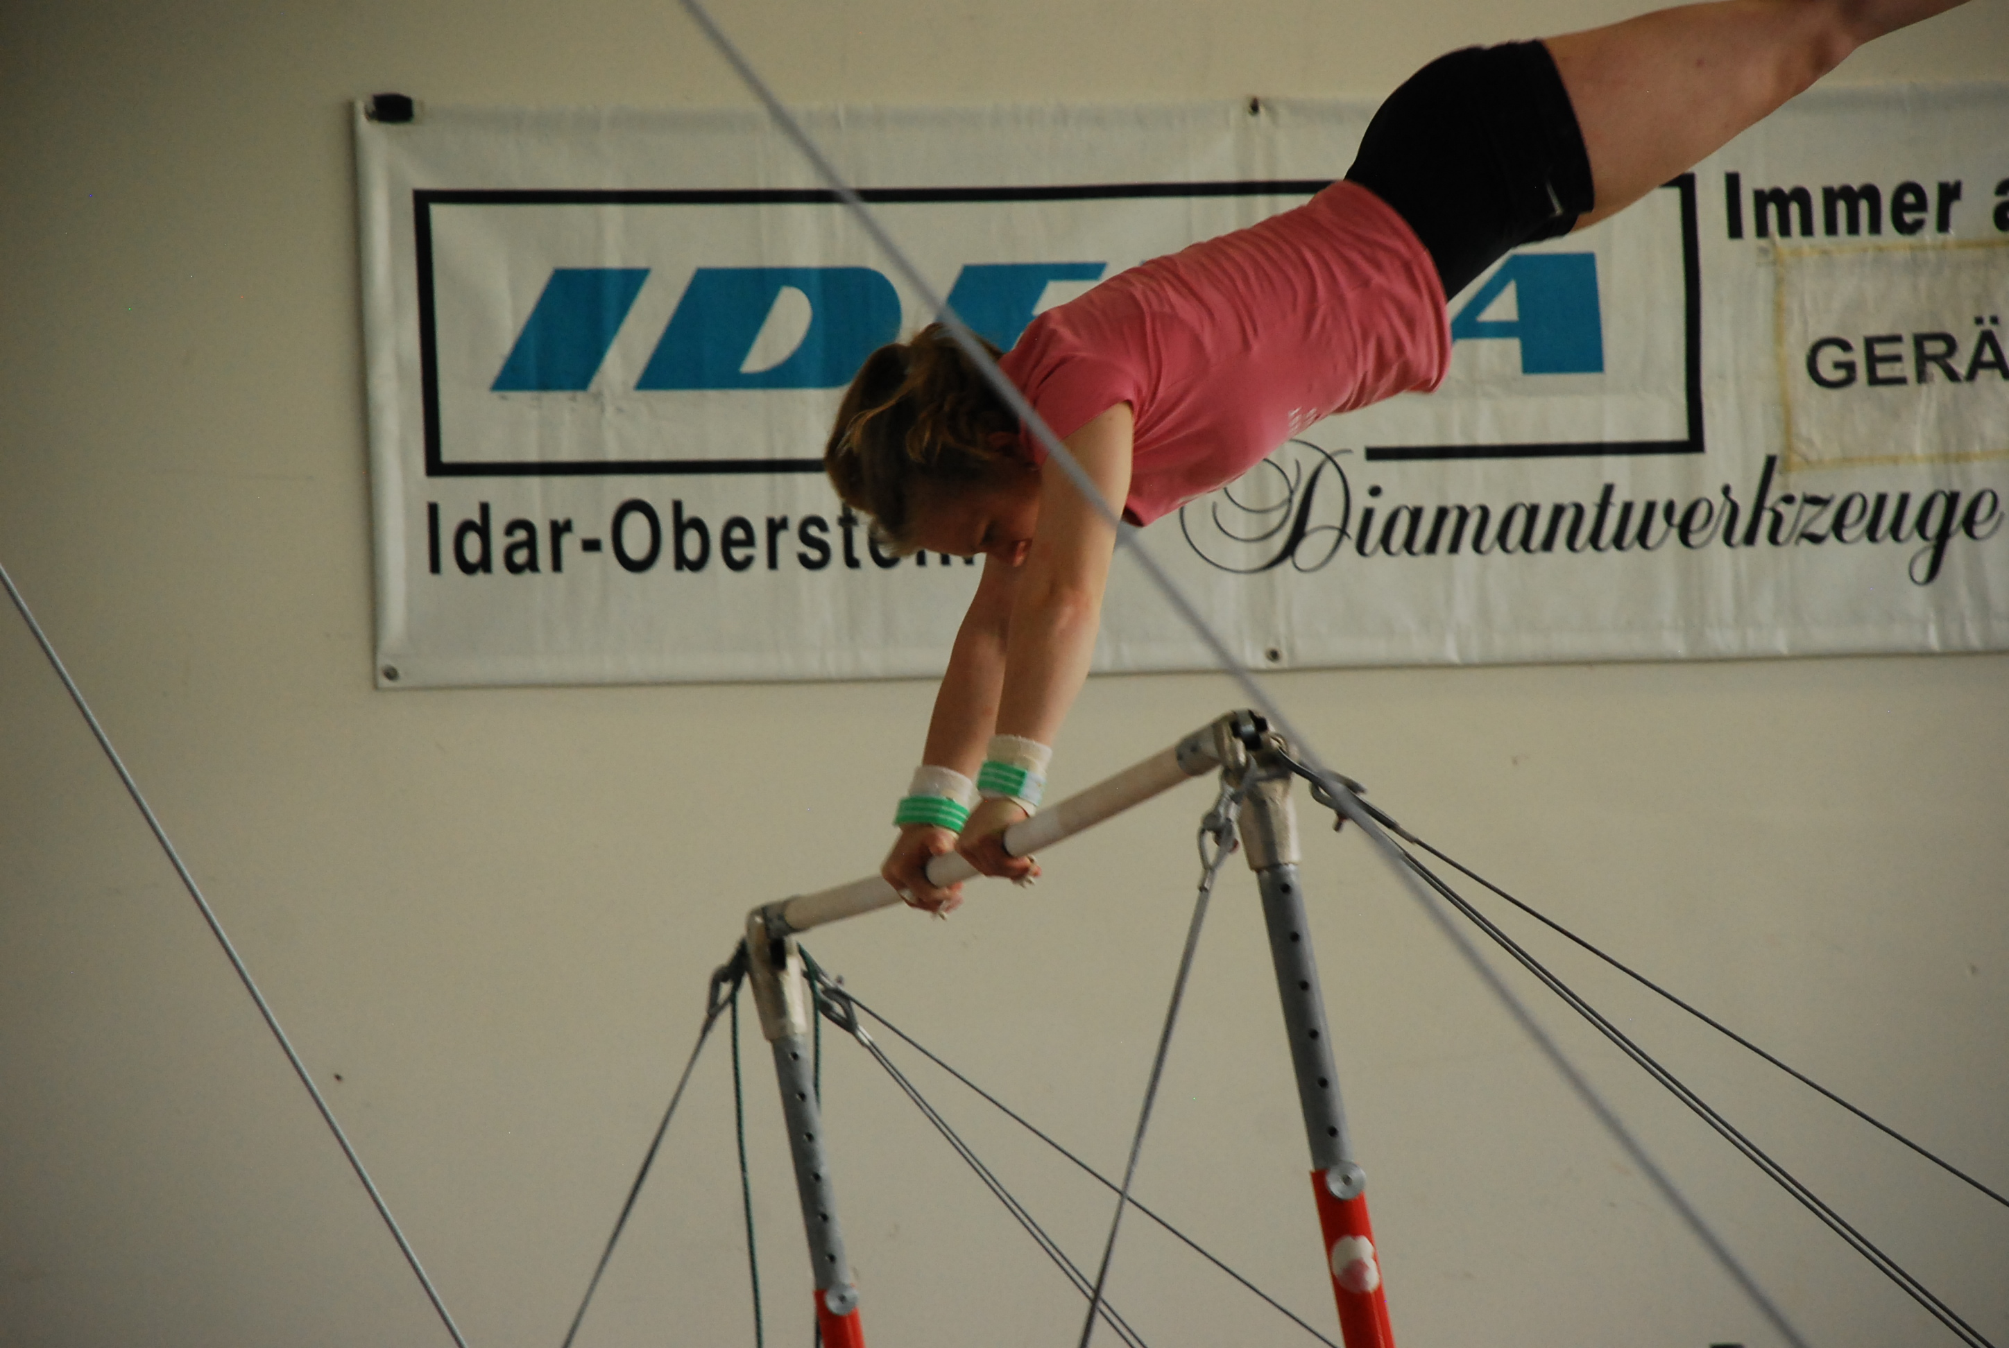
Mädchen der Jahrgänge 2012 und 2013 brauchen keine weiteren Voraussetzungen mitzubringen, bei Mädchen der Jahrgänge 2010 und 2011 sind turnerische Vorerfahrungen von Vorteil.

Wir freuen uns, dich kennenzulernen!

Das Trainerteam der Turnabteilung

Um eine Anmeldung bei den Übungsleitern oder unter 0151-24011252 wird gebeten.

